＊唐詩迷宮：請按照順序走出迷宮，完成唐詩：
四時田園雜興 范成大
梅 |  | 黃 |  | 杏 |  | 飛
子 |  | 金 |  | 子 |  | 蝶
花 |  | 麥 |  | 肥 |  | 蛺
雪 |  | 白 |  | 菜 |  | 蜓
日 |  | 稀 |  | 花 |  | 蜻
長 |  | 無 |  | 人 |  | 有
離 |  | 落 |  | 過 |  | 惟
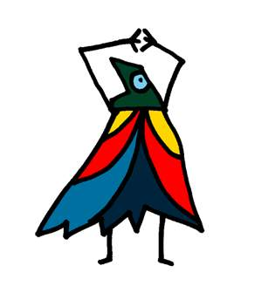

＊想一想，畫一畫 姓名

我讀了（ ）遍
家長簽章：

